„Programozás”
komplex beadandó feladat
Készítette: Wang Zhibo
Neptun-azonosító: CRGYRX
E-mail: crgyrx@inf.elte.hu
Kurzuskód: IT-18PROGEG
Gyakorlatvezető neve: Klettner Péter
2025. január 12.

Tartalom
Felhasználói dokumentáció 3
Feladat 3
Futási környezet 3
Használat 3
A program indítása 3
A program használata billentyűzetről való bevitel esetén 3
A program használata fájlból való bevitel esetén 3
A program kimenete 4
Minta bemenet és kimenet 4
Hibalehetőségek 4
Fejlesztői dokumentáció 5
Feladat 5
Tervezés 5
Specifikáció 5
Visszavezetés 5
Algoritmus 6
Fejlesztői környezet 6
Forráskód 7
Megoldás 8
Függvénystruktúra 8
A kód 9
A kód (magas szintű függvényekkel) 12
Tesztelés 16
Automatikus tesztek (Bíró) 16
Automatikus tesztek (Bíró, magas szintű függvényekkel) 17
Érvényes tesztesetek 18
Érvénytelen tesztesetek 19
Fejlesztési lehetőségek 19

Felhasználói dokumentáció

Feladat

Leghűvösebb települések legmelegebb napjai

A meteorológiai intézet az ország N településére adott M napos időjárás előrejelzést, az adott településen az adott napra várt legmagasabb hőmérsékletet.

Azokat a napokat kell megadni, amelyeken a leghűvösebb településen a lehető legnagyobb az előre jelzett hőmérséklet!

Futási környezet
IBM PC, exe futtatására alkalmas, 64-bites operációs rendszer (pl. Windows 11). Futás kor nem kell a képernyőt nyomogatni, tehát nem igényel egeret, viszont kell a billentyűzet. Böngészőben és mobil eszközön nem lehet futtatni a programot.

Használat

A program indítása
A program az crgyrx\bin\Debug\net8.0\crgyrx.exe néven található a tömörített állományban.

A program használata billentyűzetről való bevitel esetén
Az crgyrx.exe fájl elindításával a program az adatokat a billentyűzetről olvassa be a következő sorrendben:
# | Adat | Magyarázat
1. | Települések száma (telep) | 0-nál nagyobb nemnegatív szám
2. | Napok száma (elorejelzes) | 0-nál nagyobb nemnegatív szám
3. | 1.település 1. napon előrejelzet hőmérséklet | -50 és 50 közötti egész szám innentől
4. | 1. település 2. napon előrejelzet hőmérséklet
… | …
 | 1. település elorejelzes. napon előrejelzet hőmérséklet
 | 2. település 1. napon előrejelzet hőmérséklet
 | …
 | telep. település az elorejelzes. napon előrejelzet hőmérséklet

A program használata fájlból való bevitel esetén
Lehetőségünk van az adatokat fájlban is megadni. Ekkor a programot parancssorban a következőképpen kell indítani, feltételezve, hogy a bemeneti fájlok mellette helyezkednek el:
crgyrx.exe < be1.txt
A fájl felépítésének a következő formai követelményei vannak. A fájl első sorában a települések száma (TELEP) és a napok száma (ELOREJELZES) van. Az ezt követő TELEP sorban az egyes napokra jósolt ELOREJELZES hőmérséklet értéke található. Például:
3 5
10 15 12 10 10
11 11 11 11 20
12 16 16 16 20

A program kimenete
A program kiírja azon napok K számát, amelyeken a leghűvösebb településen a lehető legnagyobb az előre jelzett hőmérséklet! Ezt ezen napok sorszámai fognak követni, növekvő sorrendben!

Minta bemenet és kimenet
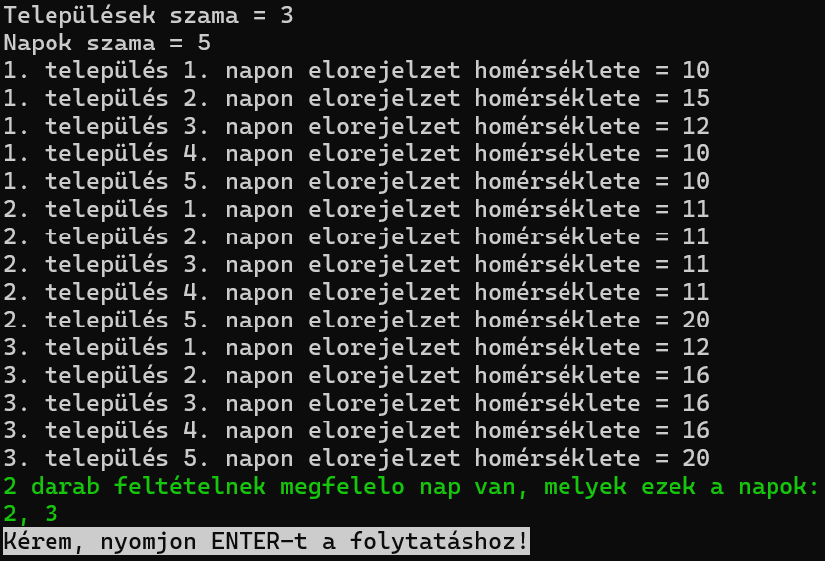

Hibalehetőségek
Az egyes bemeneti adatokat a fenti mintának megfelelően kell megadni. Hiba, ha a TELEP és az ELOREJELZES nem természetes szám, illetve ha az előrejelzések nincsenek a -50 és 50 közötti intervallumban. Hiba esetén a program azzal jelzi a hibát, hogy újra kérdezi azt.

Mintafutás hibás bemeneti adatok esetén:
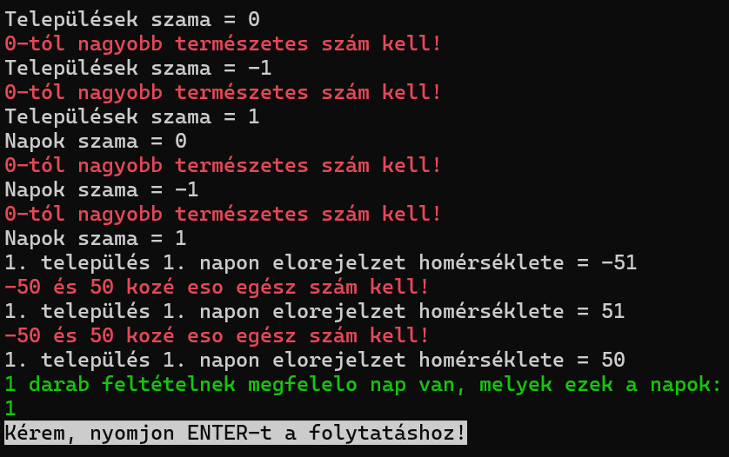

Fejlesztői dokumentáció

Feladat

Leghűvösebb települések legmelegebb napjai

A meteorológiai intézet az ország N településére adott M napos időjárás előrejelzést, az adott településen az adott napra várt legmagasabb hőmérsékletet.

Azokat a napokat kell megadni, amelyeken a leghűvösebb településen a lehető legnagyobb az előre jelzett hőmérséklet!

Tervezés

Specifikáció

Be: telep∈N, elorejelzes∈N, hom∈Z[1..telep, 1..elorejelzes]

Sa: minnapert∈Z[1..elorejelzes], legnhom∈Z

Ki: db∈N, y∈N[1..db]

Fv: minnap: N -> Z, minnap(i) = MIN(j=1..telep, hom[j,i]).2

Ef: ∃i∈[1..telep]:(∃j∈[1..elorejelzes]:(hom[i,j] >= -50 and hom[i,j] <= 50)) and telep >= 1 and elorejelzes >= 1

Uf: minnapert = COPY(i=1..elorejelzes, minnap(i)) and

(,legnhom) = MAX(i=1..elorejelzes, minnapert[i]) and

(db, y) = KIVÁLOGAT(i=1..elorejelzes, minnap(i) = legnhom)

Visszavezetés
Másolás
i ~ i
e..u ~ 1..elorejelzes
y ~ minnapert
f(i) ~ minnap(i)

Minimum kiválasztás (minnap)
i ~ j
e..u ~ 1..telep
minind ~ -
minert ~ minnap
f(i) ~ hom[j,i]

Maximum kiválasztás
i ~ i
e..u ~ 1..elorejelzes
miaxind ~ -
maxert ~ legnhom
f(i) ~ minnapert[i]

Kiválogatás
db ~ db
y ~ y
e..u ~ 1..elorejelzes
T(i) ~ minnap(i) = legnhom
f(i) ~ i

Algoritmus

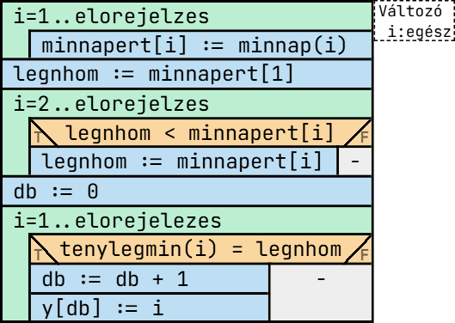

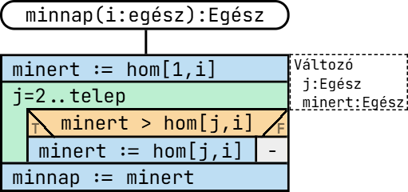

Fejlesztői környezet
IBM PC, exe futtatására alkalmas operációs rendszer (pl. Windows 11 Home). Visual Studio 2022 (Version 17.10.5) fejlesztői környezet. C# -nyelv. Project típusa Console App(.NET). Platform lehet például Windows. Keretrendszer .NET 8.0.

Forráskód
A teljes fejlesztői anyag –kicsomagolás után– az A1B2C3 nevű könyvtárban található meg. A fejlesztés során használt könyvtár-struktúra:
Állomány | Magyarázat
crgyrx\bin\Debug\net8\crgyrx.exe | futtatható kód (a futtatáshoz szükséges fájlokkal)
crgyrx\obj\ | mappa fordításhoz szükséges kódokkal
crgyrx\Program.cs | C# forráskód
sajat_tesztek\be1.txt | teszt-bemeneti fájl₁
sajat_tesztek\be2.txt | teszt-bemeneti fájl₂
sajat_tesztek\be3.txt | teszt-bemeneti fájl₃
sajat_tesztek\be4.txt | teszt-bemeneti fájl₄
sajat_tesztek\be5.txt | teszt-bemeneti fájl₅
sajat_tesztek\ki1.txt | teszt-kimeneti fájl₁
sajat_tesztek\ki2.txt | teszt-kimeneti fájl₂
sajat_tesztek\ki3.txt | teszt-kimeneti fájl₃
sajat_tesztek\ki4.txt | teszt-kimeneti fájl₄
sajat_tesztek\ki5.txt | teszt-kimeneti fájl₅
sajat_tesztek\be6_ervenytelen.txt | teszt-érvénytelen kézi bemeneti fájl₆
sajat_tesztek\be7_ervenytelen.txt | teszt-érvénytelen kézi bemeneti fájl₇
sajat_tesztek\be8_ervenytelen.txt | teszt-érvénytelen kézi bemeneti fájl₈
sajat_tesztek\be9_ervenytelen.txt | teszt-érvénytelen kézi bemeneti fájl₉
sajat_tesztek\ki6_ervenytelen.txt | teszt-érvénytelen kézi kimeneti fájl₆
sajat_tesztek\ki7_ervenytelen.txt | teszt-érvénytelen kézi kimeneti fájl₇
sajat_tesztek\ki8_ervenytelen.txt | teszt-érvénytelen kézi kimeneti fájl₈
sajat_tesztek\ki9_ervenytelen.txt | teszt-érvénytelen kézi kimeneti fájl₉
doksi\dokumentacio.docx | dokumentációk (ez a fájl)
doksi\dokumentacio.pdf

Megoldás

Függvénystruktúra

A kód
A Program.cs fájl tartalma:
/* Készítette: Wang Zhibo
Neptun: CRGYRX
Email: crgyrx@inf.elte.hu
Feladat: Leghűvösebb települések legmelegebb napjai*/
using System;
using System.Security.Cryptography;
namespace crgyrx
{
internal class Program
{
static void Main(string[] args)
{
// deklarálás
int legnhom, db;
int[] y, minnapert;
int[,] hom;

// beolvasás
hom = beolvas();

// feldolgozás
feldolgozas(out legnhom, out minnapert, out db, out y, hom);

// kiírás
kiiras(db, y);
}

static int[,] beolvas()
{
if (Console.IsInputRedirected)
{
return beolvas_biro();
} else
{
return beolvas_kezi();
}
}

static int[,] beolvas_biro()
{
string[] sor;
sor = Console.ReadLine().Split(' ');
int telep = int.Parse(sor[0]);
int elorejelzes = int.Parse(sor[1]);

int[,] hom = new int[telep, elorejelzes];
for (int i = 0; i < telep; ++i)
{
sor = Console.ReadLine().Split(' ');
for (int j = 0; j < elorejelzes; ++j)
{
hom[i, j] = int.Parse(sor[j]);
}
}

return hom;
}

static int[,] beolvas_kezi()
{
int telep, elorejelzes;
bool jo;
do
{
Console.ResetColor();
Console.Write("Települések szama = ");
jo = int.TryParse(Console.ReadLine(), out telep) && telep >= 1;
if (!jo)
{
Console.ForegroundColor = ConsoleColor.Red;
Console.WriteLine("Természetes szám kell!");
}
} while (!jo);
do
{
Console.ResetColor();
Console.Write("Napok szama = ");
jo = int.TryParse(Console.ReadLine(), out elorejelzes) && elorejelzes >= 1;
if (!jo)
{
Console.ForegroundColor = ConsoleColor.Red;
Console.WriteLine("Természetes szám kell!");
}
} while (!jo);

int[,] hom = new int[telep, elorejelzes];
for (int i = 0; i < telep; ++i)
{
for (int j = 0; j < elorejelzes; ++j)
{
do
{
Console.ResetColor();
Console.Write("{0}. település {1}. napon előrejelzet hőmérséklete = ", i + 1, j + 1);
jo = int.TryParse(Console.ReadLine(), out hom[i, j]) && hom[i, j] >= -50 && hom[i, j] <= 50;
if (!jo)
{
Console.ForegroundColor = ConsoleColor.Red;
Console.WriteLine("-50 és 50 közé eső egész szám kell!");
}
} while (!jo);
}
}

return hom;
}

static int minnap(int i, int[,] hom, int telep)
{
int minert = hom[0, i];
int j;
for (j = 1; j < telep; ++j)
{
if (minert > hom[j, i])
{
minert = hom[j, i];
}
}
return minert;
}

static void feldolgozas(out int legnhom, out int[] minnapert, out int db, out int[] y, int[,] hom)
{
int i, telep, elorejelzes;
telep = hom.GetLength(0);
elorejelzes = hom.GetLength(1);

y = new int[elorejelzes];
minnapert = new int[elorejelzes];

for (i = 0; i < elorejelzes; ++i)
{
minnapert[i] = minnap(i, hom, telep);
}

legnhom = minnapert[0];
for (i = 1; i < elorejelzes; ++i)
{
if (legnhom < minnapert[i])
{
legnhom = minnapert[i];
}
}

db = 0;
for (i = 0; i < elorejelzes; ++i)
{
if (minnap(i, hom, telep) == legnhom)
{
++db;
y[db - 1] = i + 1;
}
}
}

static void kiiras(int db, int[] y)
{
if (Console.IsInputRedirected || Console.IsOutputRedirected)
{
Console.Write(db);
for (int i = 0; i < db; ++i)
{
Console.Write(" {0}", y[i]);
}
}
else
{
Console.ForegroundColor = ConsoleColor.Green;
if (db == 0)
{
Console.WriteLine("Nincs a feltételnek megfelelő nap!");
} else
{
Console.WriteLine("{0} darab feltételnek megfelelő nap van, melyek ezek a napok:", db);
for (int i = 0; i < db - 1; ++i)
{
Console.Write("{0}, ", y[i]);
}
Console.WriteLine(y[db - 1]);
}
Console.ForegroundColor = ConsoleColor.Black;
Console.BackgroundColor = ConsoleColor.Gray;
Console.Write("Kérem, nyomjon ENTER-t a folytatáshoz!");
Console.ResetColor();
Console.ReadLine();
}
}
}
}

A kód (magas szintű függvényekkel)
A Program.cs fájl tartalma:
using System;
using System.Collections.Generic;
using System.Linq;
using System.Numerics;
using System.Text;
using System.Threading.Tasks;
using magas_szintű_mintamegvalósítások;
namespace test
{
internal class Program
{
static void Main(string[] args)
{
// deklarálas
int[,] hom;
int db;
int[] y;

// beolvasás
hom = beolvas();

// feldolgozás
feldolgozas(out db, out y, hom);

// kiíras
kiiras(db, y);
}

static int minnap(int i, int telep, int[,] hom)
{
return Mintak.Min(0, telep - 1, j => hom[j, i]).Item2;
}

static void feldolgozas(out int db, out int[]y, int[,] hom)
{
int telep = hom.GetLength(0);
int elorejelzes = hom.GetLength(1);

int[] minnapert = Mintak.Masol(0, elorejelzes - 1, i => minnap(i, telep, hom));

int legnhom = minnapert.Max();

y = Mintak.Kivalogat(0, elorejelzes - 1, i => minnap(i, telep, hom) == legnhom, i => i + 1);
db = y.Length;
}

static int[,] beolvas()
{
if (Console.IsInputRedirected)
{
return beolvas_biro();
}
else
{
return beolvas_kezi();
}
}

static int[,] beolvas_biro()
{
string[] sor;
sor = Console.ReadLine().Split(' ');
int telep = int.Parse(sor[0]);
int elorejelzes = int.Parse(sor[1]);

int[,] hom = new int[telep, elorejelzes];
for (int i = 0; i < telep; ++i)
{
sor = Console.ReadLine().Split(' ');
for (int j = 0; j < elorejelzes; ++j)
{
hom[i, j] = int.Parse(sor[j]);
}
}

return hom;
}

static int[,] beolvas_kezi()
{
int telep, elorejelzes;
bool jo;
do
{
Console.ResetColor();
Console.Write("Telepek szama = ");
jo = int.TryParse(Console.ReadLine(), out telep) && telep >= 1;
if (!jo)
{
Console.ForegroundColor = ConsoleColor.Red;
Console.WriteLine("0-tól nagyobb természetes szám kell!");
}
} while (!jo);
do
{
Console.ResetColor();
Console.Write("Napok szama = ");
jo = int.TryParse(Console.ReadLine(), out elorejelzes) && elorejelzes >= 1;
if (!jo)
{
Console.ForegroundColor = ConsoleColor.Red;
Console.WriteLine("0-tól nagyobb ermészetes szám kell!");
}
} while (!jo);

int[,] hom = new int[telep, elorejelzes];
for (int i = 0; i < telep; ++i)
{
for (int j = 0; j < elorejelzes; ++j)
{
do
{
Console.ResetColor();
Console.Write("{0}. település {1}. napon előrejelzet hőmérsékklete = ", i + 1, j + 1);
jo = int.TryParse(Console.ReadLine(), out hom[i, j]) && hom[i, j] >= -50 && hom[i, j] <= 50;
if (!jo)
{
Console.ForegroundColor = ConsoleColor.Red;
Console.WriteLine("-50 és 50 közé eső egész szám kell!");
}
} while (!jo);
}
}

return hom;
}

static void kiiras(int db, int[] y)
{
if (Console.IsInputRedirected || Console.IsOutputRedirected)
{
Console.Write(db);
for (int i = 0; i < db; ++i)
{
Console.Write(" {0}", y[i]);
}
}
else
{
Console.ForegroundColor = ConsoleColor.Green;
if (db == 0)
{
Console.WriteLine("Nincs a feltételnek megfelelő nap!");
}
else
{
Console.WriteLine("{0} darab feltételnek megfelelő nap van, melyek ezek a napok:", db);
for (int i = 0; i < db - 1; ++i)
{
Console.Write("{0}, ", y[i]);
}
Console.WriteLine(y[db - 1]);
}
Console.ForegroundColor = ConsoleColor.Black;
Console.BackgroundColor = ConsoleColor.Gray;
Console.Write("Kérem, nyomjon ENTER-t a folytatáshoz!");
Console.ResetColor();
Console.ReadLine();
}
}
}
}

Tesztelés

Automatikus tesztek (Bíró)
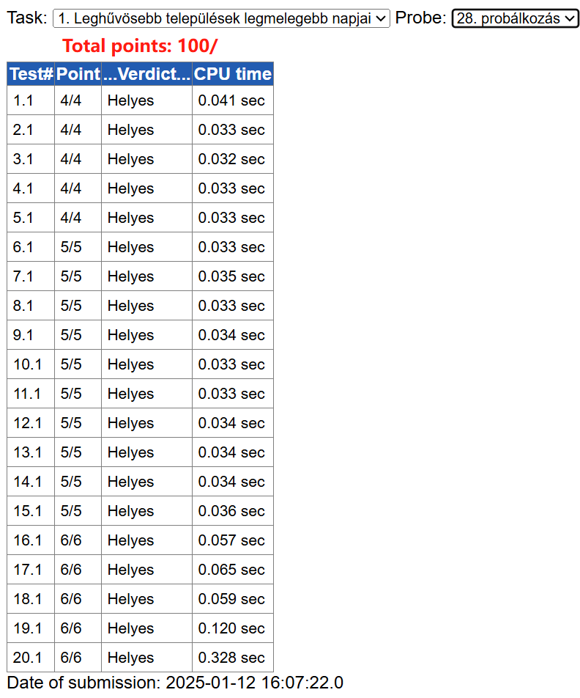

Automatikus tesztek (Bíró, magas szintű függvényekkel)
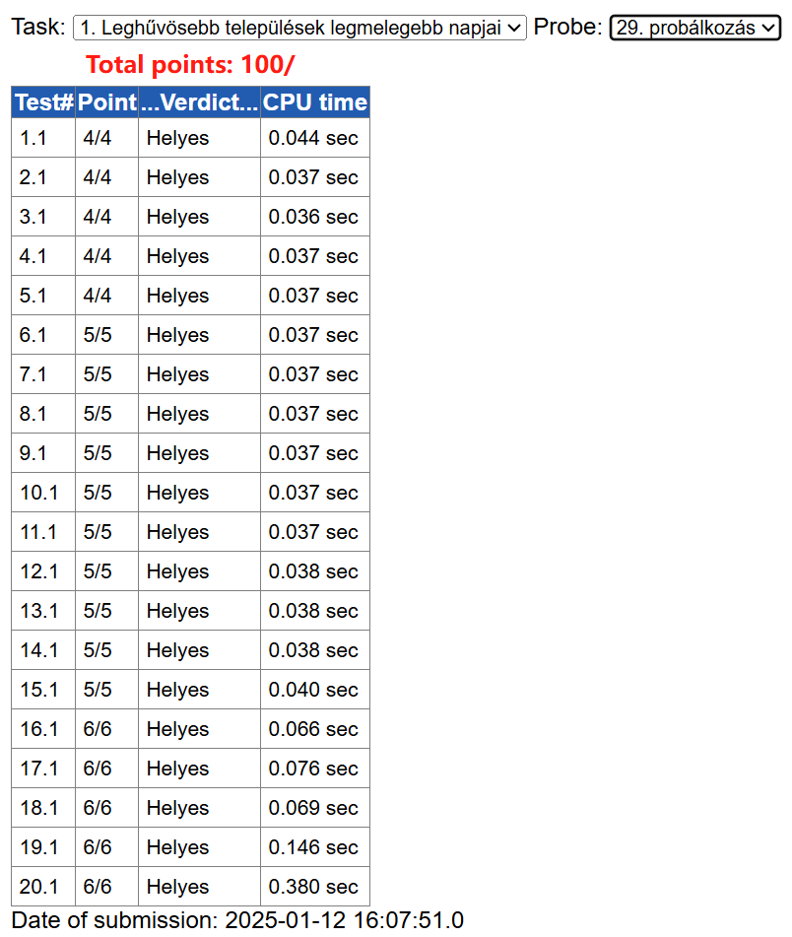

Érvényes tesztesetek
      - teszteset: be1.txt
Bemenet – 1 település, 1 nap, 1 darab nap
1 1
1
Kimenet
1 1
      - teszteset: be2.txt
Bemenet – 1 település, 3 nap, 1 darab nap
1 3
1 5 10
Kimenet
1 3
      - teszteset: be3.txt
Bemenet – minden település azonos hőmérsékletűek
3 5
-50 -50 -50 -50 -50
-50 -50 -50 -50 -50
-50 -50 -50 -50 -50
Kimenet
5 1 2 3 4 5
      - teszteset: be4.txt
Bemenet – minimális és maximális érték váltakozása
3 4
-50 50 -50 50
50 50 -50 50
50 -50 50 -50
Kimenet
4 1 2 3 4
      - teszteset: be5.txt
Bemenet – az egyik település mindig hidegebb
3 5
10 15 20 25 30
5 10 15 20 25
-5 0 5 10 15
Kimenet
1 5

Érvénytelen tesztesetek
Billentyűzetes bevitel esetén
      - teszteset
Bemenet – szöveges adat
11tizenegy
Kimenet
0-tól nagyobb természetes szám kell!
Telepek száma =
      - teszteset
Bemenet – Negatív szám
1
-1
Kimenet
0-tól nagyobb természetes szám kell!
Napok száma =

8. teszteset
Bemenet – előrejelzések nagyobb mint 50
1
1
51
Kimenet
-50 és 50 közé eső egész szám kell!
1.település 1. napon előrejelzet hőmérséklet =

9. teszteset
Bemenet – előrejelzések kisebb mint -50
1
1
-51
Kimenet
-50 és 50 közé eső egész szám kell!
1.település 1. napon előrejelzet hőmérséklet =
…

Fejlesztési lehetőségek
- Többszöri futtatás megszervezése
- Grafikus visszajelzés a számolás lépéseiről
- Az egyes napok átlag hőmérséklet kiszámítása
- Mobil platform támogatása

Példaképpen egy Mesteres képernyőkép van itt megadva. A végső beadandóban a Bíróból kell a képet kivágni, méghozzá az Eredmény menüpontból kiválasztva a megfelelő „Próbát”.

